COMUNICATO STAMPA

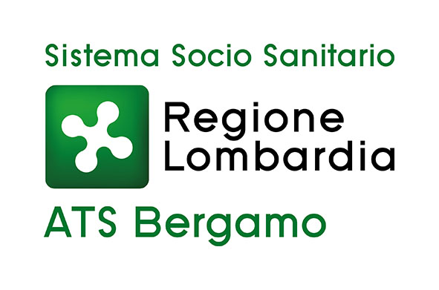
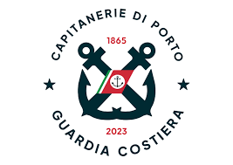

ATTIVITA’ DI CONTROLLO CONGIUNTA TRA IL DIPARTIMENTO VETERINARIO DI ATS BERGAMO E LA CAPITANERIA DI PORTO DI VENEZIA

Bergamo, 21 novembre 2023 –

Nel corso dell'effettuazione del Piano Integrato con le Forze dell'Ordine, anche quest’anno sono stati eseguiti alcuni controlli congiunti tra personale del Dipartimento Veterinario di ATS Bergamo e personale del Comando della Capitaneria di Porto di Venezia.

Nelle giornate del 14 e 15 novembre si sono svolti alcuni controlli su esercizi siti nella provincia di Bergamo che trattano (lavorano, conservano e/o somministrano) prodotti della pesca.

Sono stati eseguiti 3 interventi:

- presso un grossista di prodotti della pesca che commercializza e lavora prodotti della pesca:
sono stati sottoposti a sequestro circa 180 kg di prodotto per il mancato rispetto di alcune indicazioni in etichettatura; tali prodotti, in considerazione, comunque, della mantenuta garanzia delle condizioni igienico sanitarie sono state giudicati idonei per la loro donazione. Altri prodotti congelati, per un quantitativo di circa 1500 kg sono stati posti sottoposti a fermo sanitario in attesa della loro rietichettatura per poterli successivamente inviare alla regolare commercializzazione;

- presso un impianto di commercializzazione di surgelati, con anche prodotti della pesca, non sono state riscontrate particolari non conformità. Sono state definite alcune prescrizioni inerenti aspetti igienico sanitari e di manutenzione di minor grado, riguardanti alcune strutture e attrezzature in uso;

- presso un esercizio di ristorazione sono invece state riscontrate importanti carenze igienico sanitarie e carenze relative alla tracciabilità degli alimenti detenuti per la somministrazione. Sono stati sottoposti a sequestro ed immediatamente inviati alla distruzione circa 200 kg di prodotti, tra cui prodotti della pesca, carni di maiale, di pollame, di bovino, paste e ravioli privi di tracciabilità. Sono state irrogate sanzioni per carenza di requisiti igienico sanitari, per mancanza di tracciabilità dei prodotti della pesca e per mancanza di tracciabilità di prodotti carnei e paste. Sono state infine fatte alcune prescrizioni inerenti alla modalità di conservazione dei prodotti alimentari.

L’attività di controllo congiunta con altri Organismi, come le Forze dell'Ordine, competenti territorialmente sulla provincia di Bergamo è un’occasione di confronto e di approfondimento di tematiche molto specifiche di competenza, in questo caso, rispettivamente del Dipartimento Veterinario dell’ATS di Bergamo o della Capitaneria di Porto, in un’azione sinergica di controllo del settore ittico a garanzia del consumatore.

Di particolare rilievo l'attività di recupero degli alimenti sequestrati, durante gli interventi di questi giorni, per 180 kg di prodotti ittici non commercializzabili ma considerati idonei per il consumo. Il Dipartimento Veterinario di ATS Bergamo e il Comando dalla Capitaneria di Porto di Venezia, in accordo con l'esercente interessato, ne hanno disposto il conferimento ad Enti caritatevoli della provincia, per la successiva distribuzione o somministrazione a persone indigenti.

CONTATTI STAMPA
ufficio.stampa@ats-bg.it
334 6661086
Canale Telegram ATS Bergamo: https://t.me/ATSbg
Seguici anche su Facebook - Instangram - YouTube - Linkedin

